Санкт-Петербургский национальный исследовательский университет информационных технологий, механики и оптики
Факультет программной инженерии и компьютерной техники

Дискретная математика
Курсовая работа
«Синтез комбинационных схем»
Вариант 26
Часть II

Выполнил: Стрельбицкий Илья Павлович
Группа: P3119
Преподаватель: В. И. Поляков

Санкт-Петербург
2022 г.
Содержание:
- Вариант задания 3
- Составление таблицы истинности 3
- Минимизация булевых функций системы с помощью карт Карно 5
- Преобразование минимальных форм булевых функций системы 12
- Синтез многовыходной комбинационной системы 15
- Анализ многовыходной комбинационной системы 19

Вариант задания
Номер варианта | Выполняемые операции | Число переменных |  | Разрядность операндов |  | знаки | Использование дополнительного кода (для знаковых операций) | Фиксация переноса, заема, или переполнения | Для операции деления формирование |  | Запрещенная нулевая комбинация
 |  | Входных | Выходных | А | В |  |  |  | Частного | Остатка | А | В
26 | C=(A-1)_{mod29} | 5 | 5 | 5 | - | - | - | - | - | - | - | -

Составление таблицы истинности
a₁ | a₂ | a₃ | a₄ | a₅ | C₀ | C₁ | C₂ | C₃ | C₄ | V
0 | 0 | 0 | 0 | 0 | 1 | 1 | 1 | 0 | 0 | 1
0 | 0 | 0 | 0 | 1 | 0 | 0 | 0 | 0 | 0 | 0
0 | 0 | 0 | 1 | 0 | 0 | 0 | 0 | 0 | 1 | 0
0 | 0 | 0 | 1 | 1 | 0 | 0 | 0 | 1 | 0 | 0
0 | 0 | 1 | 0 | 0 | 0 | 0 | 0 | 1 | 1 | 0
0 | 0 | 1 | 0 | 1 | 0 | 0 | 1 | 0 | 0 | 0
0 | 0 | 1 | 1 | 0 | 0 | 0 | 1 | 0 | 1 | 0
0 | 0 | 1 | 1 | 1 | 0 | 0 | 1 | 1 | 0 | 0
0 | 1 | 0 | 0 | 0 | 0 | 0 | 1 | 1 | 1 | 0
0 | 1 | 0 | 0 | 1 | 0 | 1 | 0 | 0 | 0 | 0
0 | 1 | 0 | 1 | 0 | 0 | 1 | 0 | 0 | 1 | 0
0 | 1 | 0 | 1 | 1 | 0 | 1 | 0 | 1 | 0 | 0
0 | 1 | 1 | 0 | 0 | 0 | 1 | 0 | 1 | 1 | 0
0 | 1 | 1 | 0 | 1 | 0 | 1 | 1 | 0 | 0 | 0
0 | 1 | 1 | 1 | 0 | 0 | 1 | 1 | 0 | 1 | 0
0 | 1 | 1 | 1 | 1 | 0 | 1 | 1 | 1 | 0 | 0
1 | 0 | 0 | 0 | 0 | 0 | 1 | 1 | 1 | 1 | 0
1 | 0 | 0 | 0 | 1 | 1 | 0 | 0 | 0 | 0 | 0
1 | 0 | 0 | 1 | 0 | 1 | 0 | 0 | 0 | 1 | 0
1 | 0 | 0 | 1 | 1 | 1 | 0 | 0 | 1 | 0 | 0
1 | 0 | 1 | 0 | 0 | 1 | 0 | 0 | 1 | 1 | 0
1 | 0 | 1 | 0 | 1 | 1 | 0 | 1 | 0 | 0 | 0
1 | 0 | 1 | 1 | 0 | 1 | 0 | 1 | 0 | 1 | 0
1 | 0 | 1 | 1 | 1 | 1 | 0 | 1 | 1 | 0 | 0
1 | 1 | 0 | 0 | 0 | 1 | 0 | 1 | 1 | 1 | 0
1 | 1 | 0 | 0 | 1 | 1 | 1 | 0 | 0 | 0 | 0
1 | 1 | 0 | 1 | 0 | 1 | 1 | 0 | 0 | 1 | 0
1 | 1 | 0 | 1 | 1 | 1 | 1 | 0 | 1 | 0 | 0
1 | 1 | 1 | 0 | 0 | 1 | 1 | 0 | 1 | 1 | 0
1 | 1 | 1 | 0 | 1 | d | d | d | d | d | d
1 | 1 | 1 | 1 | 0 | d | d | d | d | d | d
1 | 1 | 1 | 1 | 1 | d | d | d | d | d | d

Минимизация булевых функций системы с помощью карт Карно
- Нулевое минимальное покрытие
 |  |  |  | a₄a₅ |  |  |  |  |  |  | a₄a₅
C₀ |  |  | 00 | 01 | 11 | 10 |  |  |  | 00 | 01 | 11 | 10
 |  | 00 |  | 0 | 0 | 0 |  |  | 00 | 0
a₂a₃ |  | 01 | 0 | 0 | 0 | 0 |  | a₂a₃ | 01
 |  | 11 | 0 | 0 | 0 | 0 |  |  | 11 |  | d | d | d
 |  | 10 | 0 | 0 | 0 | 0 |  |  | 10
 |  |  |  | a₁=0 |  |  |  |  |  |  | a₁=1
$C_{min}\left(C_{0}\right)=\left\{\begin{matrix}10000 \\ 0X1XX \\ \begin{matrix}01XXX \\ 0XXX1 \\ 0XX1X\end{matrix}\end{matrix}\right\},S^{a}=13, S^{b}=18$
$C_{0}=\left(\overline{a_{1}}∨a_{2}∨a_{3}∨a_{4}∨a_{5}\right)\left(a_{1}∨\overline{a_{3}}\right)\left(a_{1}∨\overline{a_{2}}\right)\left(a_{1}∨\overline{a_{5}}\right)\left(a_{1}∨\overline{a_{4}}\right)$
 |  |  | a₄a₅ |  |  |  |  |  |  | a₄a₅
C₁ |  | 00 | 01 | 11 | 10 |  |  |  | 00 | 01 | 11 | 10
 | 00 |  | 0 | 0 | 0 |  |  | 00 |  | 0 | 0 | 0
a₂a₃ | 01 | 0 | 0 | 0 | 0 |  | a₂a₃ | 01 | 0 | 0 | 0 | 0
 | 11 |  |  |  |  |  |  | 11 |  | d | d | d
 | 10 | 0 |  |  |  |  |  | 10 | 0
 |  |  | a₁=0 |  |  |  |  |  |  | a₁=1
$C_{min}\left(C_{1}\right)=\left\{\begin{matrix}X01XX \\ \begin{matrix}X1000 \\ \begin{matrix}X0XX1 \\ X0X1X\end{matrix}\end{matrix}\end{matrix}\right\},S^{a}=10, S^{b}=14$
$$C_{1}=\left(a_{2}∨\overline{a_{3}}\right)\left(\overline{a_{2}}∨a_{3}∨a_{4}∨a_{5}\right)\left(a_{2}∨\overline{a_{5}}\right)\left(a_{2}∨\overline{a_{4}}\right)$$
 |  |  | a₄a₅ |  |  |  |  |  |  | a₄a₅
C₂ |  | 00 | 01 | 11 | 10 |  |  |  | 00 | 01 | 11 | 10
 | 00 |  | 0 | 0 | 0 |  |  | 00 |  | 0 | 0 | 0
a₂a₃ | 01 | 0 |  |  |  |  | a₂a₃ | 01 | 0
 | 11 | 0 |  |  |  |  |  | 11 | 0 | d | d | d
 | 10 |  | 0 | 0 | 0 |  |  | 10 |  | 0 | 0 | 0
 |  |  | a₁=0 |  |  |  |  |  |  | a₁=1
$C_{min}\left(C_{2}\right)=\left\{\begin{matrix}XX100 \\ XX0X1 \\ \begin{matrix}XX01X\end{matrix}\end{matrix}\right\},S^{a}=7, S^{b}=10$
$C_{2}=\left(\overline{a_{3}}∨a_{4}∨a_{5}\right)\left(a_{3}∨\overline{a_{5}}\right)\left(a_{3}∨\overline{a_{4}}\right)$
 |  |  | a₄a₅ |  |  |  |  |  |  | a₄a₅
C₃ |  | 00 | 01 | 11 | 10 |  |  |  | 00 | 01 | 11 | 10
 | 00 | 0 | 0 |  | 0 |  |  | 00 |  | 0 |  | 0
a₂a₃ | 01 |  | 0 |  | 0 |  | a₂a₃ | 01 |  | 0 |  | 0
 | 11 |  | 0 |  | 0 |  |  | 11 |  | d | d | d
 | 10 |  | 0 |  | 0 |  |  | 10 |  | 0 |  | 0
 |  |  | a₁=0 |  |  |  |  |  |  | a₁=1
$C_{min}\left(C_{3}\right)=\left\{\begin{matrix}XXX01 \\ \begin{matrix}XXX10 \\ 0000X\end{matrix}\end{matrix}\right\},S^{a}=8, S^{b}=11$
$C_{3}=\left(a_{4}∨\overline{a_{5}}\right)\left(\overline{a_{4}}∨a_{5}\right)\left(a_{1}∨a_{2}∨a_{3}∨a_{4}\right)$

 |  |  | a₄a₅ |  |  |  |  |  |  | a₄a₅
C₄ |  | 00 | 01 | 11 | 10 |  |  |  | 00 | 01 | 11 | 10
 | 00 | 0 | 0 | 0 |  |  |  | 00 |  | 0 | 0
a₂a₃ | 01 |  | 0 | 0 |  |  | a₂a₃ | 01 |  | 0 | 0
 | 11 |  | 0 | 0 |  |  |  | 11 |  | d | d | d
 | 10 |  | 0 | 0 |  |  |  | 10 |  | 0 | 0
 |  |  | a₁=0 |  |  |  |  |  |  | a₁=1
$C_{min}\left(C_{4}\right)=\left\{\begin{matrix}XXXX1 \\ 0000X\end{matrix}\right\},S^{a}=5, S^{b}=6$
$C_{4}=\overline{a_{5}}\left(a_{1}∨a_{2}∨a_{3}∨a_{4}\right)$
 |  |  | a₄a₅ |  |  |  |  |  |  | a₄a₅
V |  | 00 | 01 | 11 | 10 |  |  |  | 00 | 01 | 11 | 10
 | 00 |  | 0 | 0 | 0 |  |  | 00 | 0 | 0 | 0 | 0
a₂a₃ | 01 | 0 | 0 | 0 | 0 |  | a₂a₃ | 01 | 0 | 0 | 0 | 0
 | 11 | 0 | 0 | 0 | 0 |  |  | 11 | 0 | d | d | d
 | 10 | 0 | 0 | 0 | 0 |  |  | 10 | 0 | 0 | 0 | 0
 |  |  | a₁=0 |  |  |  |  |  |  | a₁=1
$V_{min}\left(V\right)=\left\{\begin{matrix}\begin{matrix}1XXXX \\ XXXX1 \\ \begin{matrix}XXX1X \\ XX1XX \\ X1XXX\end{matrix}\end{matrix}\end{matrix}\right\},S^{a}=5, S^{b}=5$
$$V=\overline{a_{1}} \overline{a_{2}} \overline{a_{3}} \overline{a_{4}} \overline{a_{5}}$$

$\left\{\begin{aligned}C_{0}=\left(\overline{a_{1}}∨a_{2}∨a_{3}∨a_{4}∨a_{5}\right)\left(a_{1}∨\overline{a_{3}}\right)\left(a_{1}∨\overline{a_{2}}\right)\left(a_{1}∨\overline{a_{5}}\right)\left(a_{1}∨\overline{a_{4}}\right)=\left(S_{Q}^{C0}=18\right) \\ C_{1}=\left(a_{2}∨\overline{a_{3}}\right)\left(\overline{a_{2}}∨a_{3}∨a_{4}∨a_{5}\right)\left(a_{2}∨\overline{a_{5}}\right)\left(a_{2}∨\overline{a_{4}}\right)=\left(S_{Q}^{C1}=14\right) \\ \begin{matrix}C_{2}=\left(\overline{a_{3}}∨a_{4}∨a_{5}\right)\left(a_{3}∨\overline{a_{5}}\right)\left(a_{3}∨\overline{a_{4}}\right)=\left(S_{Q}^{C2}=10\right) \\ \begin{matrix}C_{3}=\left(a_{4}∨\overline{a_{5}}\right)\left(\overline{a_{4}}∨a_{5}\right)\left(a_{1}∨a_{2}∨a_{3}∨a_{4}\right)=\left(S_{Q}^{C3}=11\right) \\ \begin{matrix}C_{4}=\overline{a_{5}}\left(a_{1}∨a_{2}∨a_{3}∨a_{4}\right)=\left(S_{Q}^{C4}=6\right) \\ V=\overline{a_{1}} \overline{a_{2}} \overline{a_{3}} \overline{a_{4}} \overline{a_{5}}=\left(S_{Q}^{V}=5\right)\end{matrix}\end{matrix}\end{matrix}\end{aligned}\right.$
При реализации схемы в виде 6 независимых подсхем ее цена S_{Q}=64

- Единичное минимальное покрытие
 |  |  | a₄a₅ |  |  |  |  |  |  | a₄a₅
C₀ |  | 00 | 01 | 11 | 10 |  |  |  | 00 | 01 | 11 | 10
 | 00 | 1 |  |  |  |  |  | 00 |  | 1 | 1 | 1
a₂a₃ | 01 |  |  |  |  |  | a₂a₃ | 01 | 1 | 1 | 1 | 1
 | 11 |  |  |  |  |  |  | 11 | 1 | d | d | d
 | 10 |  |  |  |  |  |  | 10 | 1 | 1 | 1 | 1
 |  |  | a₁=0 |  |  |  |  |  |  | a₁=1
$C_{min}\left(C_{0}\right)=\left\{\begin{matrix}00000 \\ 1XXX1 \\ \begin{matrix}1XX1X \\ \begin{matrix}1X1XX \\ 11XXX\end{matrix}\end{matrix}\end{matrix}\right\},S^{a}=13, S^{b}=18$
$C_{0}=\overline{a_{1}} \overline{a_{2}} \overline{a_{3}} \overline{a_{4}} \overline{a_{5}}∨a_{1}a_{5}∨a_{1}a_{4}∨a_{1}a_{3}∨a_{1}a_{2}$
 |  |  | a₄a₅ |  |  |  |  |  |  | a₄a₅
C₁ |  | 00 | 01 | 11 | 10 |  |  |  | 00 | 01 | 11 | 10
 | 00 | 1 |  |  |  |  |  | 00 | 1
a₂a₃ | 01 |  |  |  |  |  | a₂a₃ | 01
 | 11 | 1 | 1 | 1 | 1 |  |  | 11 | 1 | d | d | d
 | 10 |  | 1 | 1 | 1 |  |  | 10 |  | 1 | 1 | 1
 |  |  | a₁=0 |  |  |  |  |  |  | a₁=1
$C_{min}\left(C_{1}\right)=\left\{\begin{matrix}X0000 \\ X11XX \\ \begin{matrix}X1XX1 \\ \begin{matrix}X1X1X\end{matrix}\end{matrix}\end{matrix}\right\},S^{a}=10, S^{b}=14$
$C_{1}=\overline{a_{2}} \overline{a_{3}} \overline{a_{4}} \overline{a_{5}}∨a_{2}a_{3}∨a_{2}a_{5}∨a_{2}a_{4}$
 |  |  | a₄a₅ |  |  |  |  |  |  | a₄a₅
C₂ |  | 00 | 01 | 11 | 10 |  |  |  | 00 | 01 | 11 | 10
 | 00 | 1 |  |  |  |  |  | 00 | 1
a₂a₃ | 01 |  | 1 | 1 | 1 |  | a₂a₃ | 01 |  | 1 | 1 | 1
 | 11 |  | 1 | 1 | 1 |  |  | 11 |  | d | d | d
 | 10 | 1 |  |  |  |  |  | 10 | 1
 |  |  | a₁=0 |  |  |  |  |  |  | a₁=1
$C_{min}\left(C_{2}\right)=\left\{\begin{matrix}XX000 \\ XX1X1 \\ \begin{matrix}XX11X\end{matrix}\end{matrix}\right\},S^{a}=7, S^{b}=10$
$C_{2}=\overline{a_{3}} \overline{a_{4}} \overline{a_{5}}∨a_{3}a_{5}∨a_{3}a_{4}$
 |  |  | a₄a₅ |  |  |  |  |  |  | a₄a₅
C₃ |  | 00 | 01 | 11 | 10 |  |  |  | 00 | 01 | 11 | 10
 | 00 |  |  | 1 |  |  |  | 00 | 1 |  | 1
a₂a₃ | 01 | 1 |  | 1 |  |  | a₂a₃ | 01 | 1 |  | 1
 | 11 | 1 |  | 1 |  |  |  | 11 | 1 | d | d | d
 | 10 | 1 |  | 1 |  |  |  | 10 | 1 |  | 1
 |  |  | a₁=0 |  |  |  |  |  |  | a₁=1
$C_{min}\left(C_{3}\right)=\left\{\begin{matrix}XXX11 \\ 1XX00 \\ \begin{matrix}XX100 \\ \begin{matrix}X1X00\end{matrix}\end{matrix}\end{matrix}\right\},S^{a}=11, S^{b}=15$
$C_{3}=a_{4}a_{5}∨a_{1}\overline{a_{4}} \overline{a_{5}}∨a_{2}\overline{a_{4}} \overline{a_{5}}∨a_{3}\overline{a_{4}} \overline{a_{5}}$

 |  |  | a₄a₅ |  |  |  |  |  |  | a₄a₅
C₄ |  | 00 | 01 | 11 | 10 |  |  |  | 00 | 01 | 11 | 10
 | 00 |  |  |  | 1 |  |  | 00 | 1 |  |  | 1
a₂a₃ | 01 | 1 |  |  | 1 |  | a₂a₃ | 01 | 1 |  |  | 1
 | 11 | 1 |  |  | 1 |  |  | 11 | 1 | d | d | d
 | 10 | 1 |  |  | 1 |  |  | 10 | 1 |  |  | 1
 |  |  | a₁=0 |  |  |  |  |  |  | a₁=1
$C_{min}\left(C_{4}\right)=\left\{\begin{matrix}XXX10 \\ XX100 \\ \begin{matrix}X1X00 \\ \begin{matrix}\begin{matrix}1XX00\end{matrix}\end{matrix}\end{matrix}\end{matrix}\right\},S^{a}=11, S^{b}=15$
$C_{4}=a_{4}\overline{a_{5}}∨a_{3}\overline{a_{4}} \overline{a_{5}}∨a_{2}\overline{a_{4}} \overline{a_{5}}∨a_{1}\overline{a_{4}} \overline{a_{5}}$
 |  |  | a₄a₅ |  |  |  |  |  |  | a₄a₅
V |  | 00 | 01 | 11 | 10 |  |  |  | 00 | 01 | 11 | 10
 | 00 | 1 |  |  |  |  |  | 00
a₂a₃ | 01 |  |  |  |  |  | a₂a₃ | 01
 | 11 |  |  |  |  |  |  | 11 |  | d | d | d
 | 10 |  |  |  |  |  |  | 10
 |  |  | a₁=0 |  |  |  |  |  |  | a₁=1
$V_{min}\left(V\right)=\left\{\begin{matrix}00000\end{matrix}\right\}, S^{a}=5, S^{b}=5$
$V=\overline{a_{1}} \overline{a_{2}} \overline{a_{3}} \overline{a_{4}} \overline{a_{5}}$

$\left\{\begin{aligned}C_{0}=\overline{a_{1}} \overline{a_{2}} \overline{a_{3}} \overline{a_{4}} \overline{a_{5}}∨a_{1}a_{5}∨a_{1}a_{4}∨a_{1}a_{3}∨a_{1}a_{2}=(S_{Q}^{C0}=18) \\ C_{1}=\overline{a_{2}} \overline{a_{3}} \overline{a_{4}} \overline{a_{5}}∨a_{2}a_{3}∨a_{2}a_{5}∨a_{2}a_{4}=(S_{Q}^{C1}=14) \\ \begin{matrix}C_{2}=\overline{a_{3}} \overline{a_{4}} \overline{a_{5}}∨a_{3}a_{5}∨a_{3}a_{4}=(S_{Q}^{C2}=10) \\ \begin{matrix}C_{3}=a_{4}a_{5}∨a_{1}\overline{a_{4}} \overline{a_{5}}∨a_{2}\overline{a_{4}} \overline{a_{5}}∨a_{3}\overline{a_{4}} \overline{a_{5}}=(S_{Q}^{C3}=15) \\ \begin{matrix}C_{4}=a_{4}\overline{a_{5}}∨a_{3}\overline{a_{4}} \overline{a_{5}}∨a_{2}\overline{a_{4}} \overline{a_{5}}∨a_{1}\overline{a_{4}} \overline{a_{5}}=(S_{Q}^{C4}=15) \\ V=\overline{a_{1}} \overline{a_{2}} \overline{a_{3}} \overline{a_{4}} \overline{a_{5}}=(S_{Q}^{V}=5)\end{matrix}\end{matrix}\end{matrix}\end{aligned}\right.$
При реализации схемы в виде 6 независимых подсхем ее цена S_{Q}=77

Преобразование минимальных форм булевых функций системы
- Для нулевой минимальной формы
Решим задачу факторизации применительно к функциям:
$$\left\{\begin{aligned}\begin{matrix}C_{0}=\left(\overline{a_{1}}∨a_{2}∨a_{3}∨a_{4}∨a_{5}\right)\left(a_{1}∨\overline{a_{3}}\right)\left(a_{1}∨\overline{a_{2}}\right)\left(a_{1}∨\overline{a_{5}}\right)\left(a_{1}∨\overline{a_{4}}\right)=\left(S_{Q}^{C0}=18\right)= \\ =\left(\overline{a_{1}}∨a_{2}∨a_{3}∨a_{4}∨a_{5}\right)\left(a_{1}∨\overline{a_{2}}\overline{a_{3}}\overline{a_{4}}\overline{a_{5}}\right)=\left(S_{Q}^{C0}=13\right)\end{matrix} \\ \begin{matrix}C_{1}=\left(a_{2}∨\overline{a_{3}}\right)\left(\overline{a_{2}}∨a_{3}∨a_{4}∨a_{5}\right)\left(a_{2}∨\overline{a_{5}}\right)\left(a_{2}∨\overline{a_{4}}\right)=\left(S_{Q}^{C1}=14\right)= \\ =\left(a_{2}∨\overline{a_{3}}\overline{a_{4}}\overline{a_{5}}\right)\left(\overline{a_{2}}∨a_{3}∨a_{4}∨a_{5}\right)=\left(S_{Q}^{C1}=11\right)\end{matrix} \\ \begin{matrix}\begin{matrix}C_{2}=\left(\overline{a_{3}}∨a_{4}∨a_{5}\right)\left(a_{3}∨\overline{a_{5}}\right)\left(a_{3}∨\overline{a_{4}}\right)=\left(S_{Q}^{C2}=10\right)= \\ =\left(\overline{a_{3}}∨a_{4}∨a_{5}\right)\left(a_{3}∨\overline{a_{4}}\overline{a_{5}}\right)=\left(S_{Q}^{C2}=9\right)\end{matrix} \\ \begin{matrix}\begin{matrix}C_{3}=\left(a_{4}∨\overline{a_{5}}\right)\left(\overline{a_{4}}∨a_{5}\right)\left(a_{1}∨a_{2}∨a_{3}∨a_{4}\right)=\left(S_{Q}^{C3}=11\right)\end{matrix} \\ \begin{matrix}C_{4}=\overline{a_{5}}\left(a_{1}∨a_{2}∨a_{3}∨a_{4}\right)=\left(S_{Q}^{C4}=6\right) \\ V=\overline{a_{1}} \overline{a_{2}} \overline{a_{3}} \overline{a_{4}} \overline{a_{5}}=\left(S_{Q}^{V}=5\right)\end{matrix}\end{matrix}\end{matrix}\end{aligned}\right.$$
За счет раздельной факторизации цена системы уменьшилась S_{Q}=58
Решим задачу факторизации применительно ко всем функциям системы, выделяя общие части и обозначая их как дополнительные функции
Также проведем декомпозицию
$$\left\{\begin{aligned}\begin{matrix}\begin{matrix}Z_{1}=a_{4}∨a_{5}=\left(S_{Q}^{Z1}=2\right) \\ \begin{matrix}Z_{2}=a_{3}∨a_{4}∨a_{5}=a_{3}∨Z_{1}=\left(S_{Q}^{Z2}=2\right) \\ Z_{3}=a_{2}∨a_{3}∨a_{4}∨a_{5}=a_{2}∨Z_{2}=\left(S_{Q}^{Z3}=2\right)\end{matrix}\end{matrix} \\ \begin{matrix}Z_{4}=a_{1}∨a_{2}∨a_{3}∨a_{4}=\left(S_{Q}^{Z4}=4\right)\end{matrix} \\ C_{0}=\left(\overline{a_{1}}∨Z_{3}\right)\left(a_{1}∨\overline{Z_{3}}\right)=\left(S_{Q}^{C0}=6\right)\end{matrix} \\ \begin{matrix}C_{1}=\end{matrix}\left(a_{2}∨\overline{Z_{2}}\right)\left(\overline{a_{2}}∨Z_{2}\right)=\left(S_{Q}^{C1}=6\right) \\ \begin{matrix}\begin{matrix}C_{2}=\left(\overline{a_{3}}∨Z_{1}\right)\left(a_{3}∨\overline{Z_{1}}\right)=\left(S_{Q}^{C2}=6\right)\end{matrix} \\ \begin{matrix}C_{3}=\left(a_{4}∨\overline{a_{5}}\right)\left(\overline{a_{4}}∨a_{5}\right)Z_{4}=\left(S_{Q}^{C3}=7\right) \\ \begin{matrix}\begin{matrix}C_{4}=\end{matrix}\overline{a_{5}}Z_{4}=\left(S_{Q}^{C4}=2\right) \\ V=\overline{Z_{4}}=\left(S_{Q}^{V}=1\right)\end{matrix}\end{matrix}\end{matrix}\end{aligned}\right.$$
После совместной факторизации и декомпозиции цена схемы S_{Q}=41

- Для единичной минимальной формы
Решим задачу факторизации применительно к функциям:
$$\left\{\begin{aligned}\begin{matrix}C_{0}=\overline{a_{1}} \overline{a_{2}} \overline{a_{3}} \overline{a_{4}} \overline{a_{5}}∨a_{1}a_{5}∨a_{1}a_{4}∨a_{1}a_{3}∨a_{1}a_{2}=(S_{Q}^{C0}=18) \\ =\overline{a_{1}} \overline{a_{2}} \overline{a_{3}} \overline{a_{4}} \overline{a_{5}}∨a_{1}(a_{2}∨a_{3}∨a_{4}∨a_{5})=(S_{Q}^{C0}=13)\end{matrix} \\ \begin{matrix}C_{1}=\overline{a_{2}} \overline{a_{3}} \overline{a_{4}} \overline{a_{5}}∨a_{2}a_{3}∨a_{2}a_{5}∨a_{2}a_{4}=(S_{Q}^{C1}=14) \\ =\overline{a_{2}} \overline{a_{3}} \overline{a_{4}} \overline{a_{5}}∨a_{2}(a_{3}∨a_{4}∨a_{5})=(S_{Q}^{C1}=11)\end{matrix} \\ \begin{matrix}\begin{matrix}C_{2}=\overline{a_{3}} \overline{a_{4}} \overline{a_{5}}∨a_{3}a_{5}∨a_{3}a_{4}=(S_{Q}^{C2}=10) \\ =\overline{a_{3}} \overline{a_{4}} \overline{a_{5}}∨a_{3}(a_{4}∨a_{5})=(S_{Q}^{C2}=9)\end{matrix} \\ \begin{matrix}\begin{matrix}C_{3}=a_{4}a_{5}∨a_{1}\overline{a_{4}} \overline{a_{5}}∨a_{2}\overline{a_{4}} \overline{a_{5}}∨a_{3}\overline{a_{4}} \overline{a_{5}}=(S_{Q}^{C3}=15) \\ =a_{4}a_{5}∨\overline{a_{4}} \overline{a_{5}}(a_{1}∨a_{2}∨a_{3})=(S_{Q}^{C3}=10)\end{matrix} \\ \begin{matrix}\begin{matrix}C_{4}=a_{4}\overline{a_{5}}∨a_{3}\overline{a_{4}} \overline{a_{5}}∨a_{2}\overline{a_{4}} \overline{a_{5}}∨a_{1}\overline{a_{4}} \overline{a_{5}}=(S_{Q}^{C4}=15) \\ =a_{4}\overline{a_{5}}∨\overline{a_{4}} \overline{a_{5}}(a_{1}∨a_{2}∨a_{3})=(S_{Q}^{C4}=11)\end{matrix} \\ V=\overline{a_{1}} \overline{a_{2}} \overline{a_{3}} \overline{a_{4}} \overline{a_{5}}=(S_{Q}^{V}=5)\end{matrix}\end{matrix}\end{matrix}\end{aligned}\right.$$
За счет раздельной факторизации цена системы уменьшилась S_{Q}=75
Решим задачу факторизации применительно ко всем функциям системы, выделяя общие части и обозначая их как дополнительные функции
$$\left\{\begin{aligned}\begin{matrix}\begin{matrix}Z_{1}=a_{4}∨a_{5}=\left(S_{Q}^{Z1}=2\right) \\ Z_{2}=a_{3}∨a_{4}∨a_{5}=a_{3}∨Z_{1}=\left(S_{Q}^{Z2}=2\right) \\ Z_{3}=a_{2}∨a_{3}∨a_{4}∨a_{5}=a_{2}∨Z_{2}=\left(S_{Q}^{Z3}=2\right)\end{matrix} \\ \begin{matrix}Z_{4}=a_{1}∨a_{2}∨a_{3}∨a_{4}∨a_{5}=a_{1}∨Z_{3}=\left(S_{Q}^{Z4}=2\right) \\ \begin{matrix}Z_{5}=\overline{a_{4}} \overline{a_{5}}(a_{1}∨a_{2}∨a_{3})=\overline{Z_{1}}(a_{1}∨a_{2}∨a_{3})\left(S_{Q}^{Z5}=5\right)\end{matrix}\end{matrix} \\ C_{0}=\overline{Z_{4}}∨a_{1}Z_{3}=(S_{Q}^{C0}=4)\end{matrix} \\ C_{1}=\overline{Z_{3}}∨a_{2}Z_{2}=(S_{Q}^{C1}=4) \\ \begin{matrix}C_{2}=\overline{Z_{2}}∨a_{3}Z_{1}=(S_{Q}^{C2}=4) \\ \begin{matrix}C_{3}=a_{4}a_{5}∨Z_{5}=(S_{Q}^{C3}=4) \\ \begin{matrix}C_{4}=a_{4}\overline{a_{5}}∨Z_{5}=(S_{Q}^{C4}=4) \\ V=\overline{Z_{4}}=(S_{Q}^{V}=1)\end{matrix}\end{matrix}\end{matrix}\end{aligned}\right.$$
После совместной факторизации выражения C₄ цена схемы S_{Q}=38
Проведение декомпозиции не имеет смысла

Синтез многовыходной комбинационной системы
- Многовыходная комбинационная схема в булевом базисе с парафазными входами
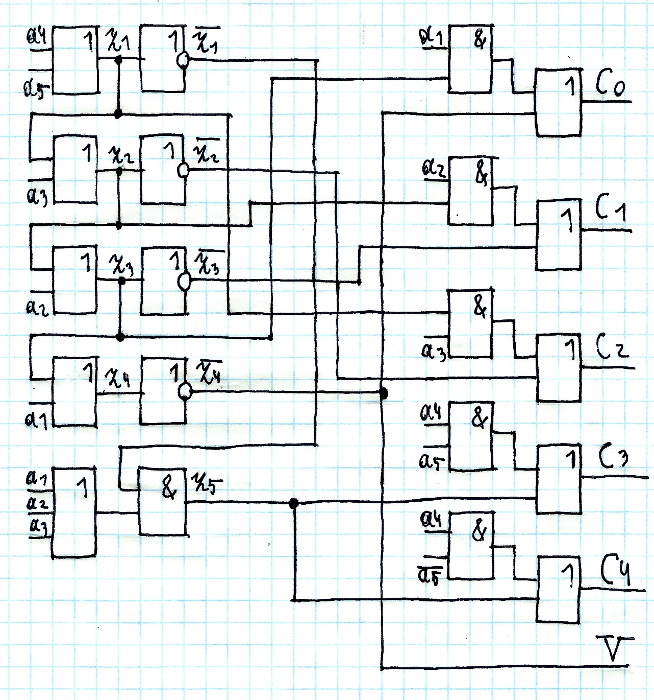
Цена схемы: $S_{q}=38$
Задержки подсхем: $T_{C0}=6τ, T_{C1}=5τ, T_{C2}=4τ, T_{C3}=4τ, T_{C4}=4τ, T_{V}=5τ$
Задержка схемы: $T=max\left(T_{C0},T_{C1},T_{C2},T_{C3},T_{C4}, T_{V}\right)=6τ$

- Многовыходная комбинационная схема в булевом базисе с однофазными входами
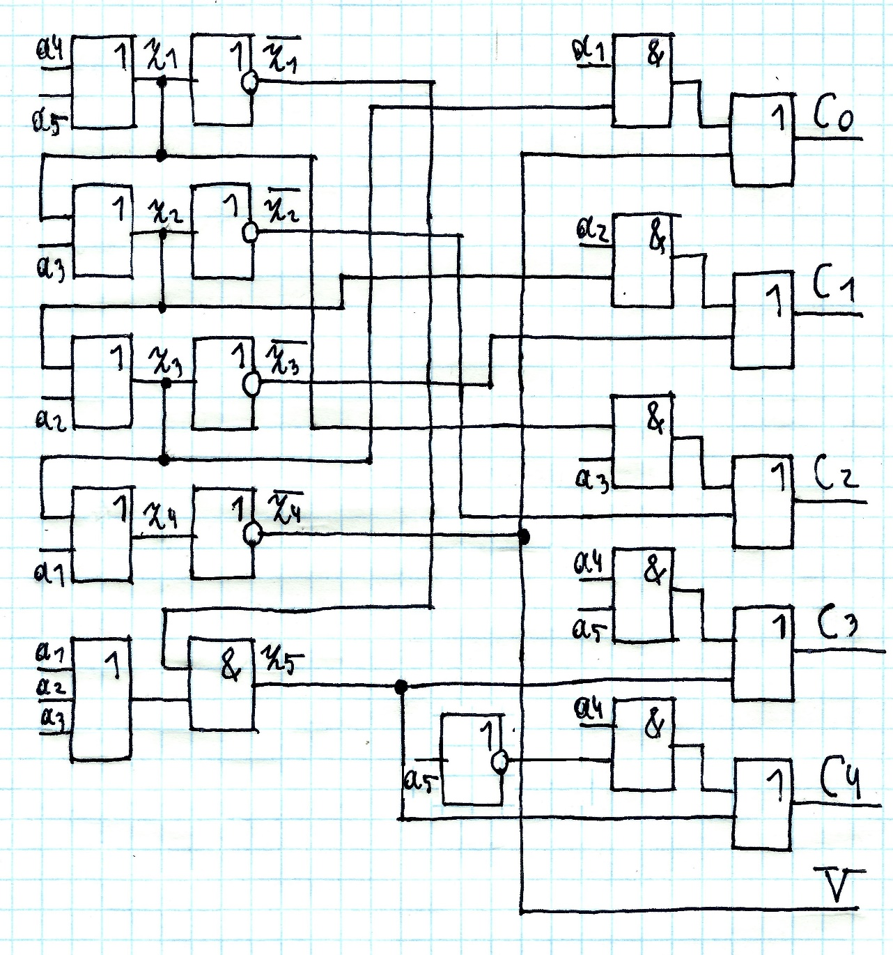
Цена схемы: $S_{q}=39$
Задержки подсхем: $T_{C0}=6τ, T_{C1}=5τ, T_{C2}=4τ, T_{C3}=4τ, T_{C4}=4τ, T_{V}=5τ$
Задержка схемы: $T=max\left(T_{C0},T_{C1},T_{C2},T_{C3},T_{C4}, T_{V}\right)=6τ$

- Многовыходная комбинационная схема в универсальном базисе И-НЕ с ограничением на количество входов, количество входов равно 2, входы парафазные
Приведем аналитически систему к универсальному базису И-НЕ с количеством входов равным 2
В итоге получим систему:
$$\left\{\begin{aligned}\begin{matrix}\begin{matrix}Z_{1}=\overset{̿}{a_{4}∨a_{5}}=\overline{a_{4}}|\overline{a_{5}} \\ Z_{2}=\overset{̿}{a_{3}∨Z_{1}}=\overline{a_{3}}|\overline{Z_{1}} \\ Z_{3}=\overset{̿}{a_{2}∨Z_{2}}=\overline{a_{2}}|\overline{Z_{2}}\end{matrix} \\ \begin{matrix}Z_{4}=\overset{̿}{a_{1}∨Z_{3}}=\overline{a_{1}}|\overline{Z_{3}} \\ \begin{matrix}Z_{5}=\overset{̿}{\overline{Z_{1}} \overline{(\overline{a_{1}} \overset{̿}{(\overline{a_{2}} \overline{a_{3}})})}}=\overline{\overline{Z_{1}}|(\overline{a_{1}}|\overline{(\overline{a_{2}}|\overline{a_{3}})})}\end{matrix}\end{matrix} \\ C_{0}=\overline{Z_{4}\overline{(a_{1}Z_{3})}}=Z_{4}|(a_{1}|Z_{3})\end{matrix} \\ C_{1}=\overline{Z_{3}\overline{(a_{2}Z_{2})}}=Z_{3}|(a_{2}|Z_{2}) \\ \begin{matrix}C_{2}=\overline{Z_{2}\overline{(a_{3}Z_{1})}}=Z_{2}|(a_{3}|Z_{1}) \\ \begin{matrix}C_{3}=\overline{(a_{4}a_{5})} \overline{Z_{5}}=(a_{4}|a_{5})|\overline{Z_{5}} \\ \begin{matrix}C_{4}=\overline{(a_{4}\overline{a_{5}})} \overline{Z_{5}}=(a_{4}|\overline{a_{5}})|\overline{Z_{5}} \\ V=\overline{Z_{4}}\end{matrix}\end{matrix}\end{matrix}\end{aligned}\right.$$
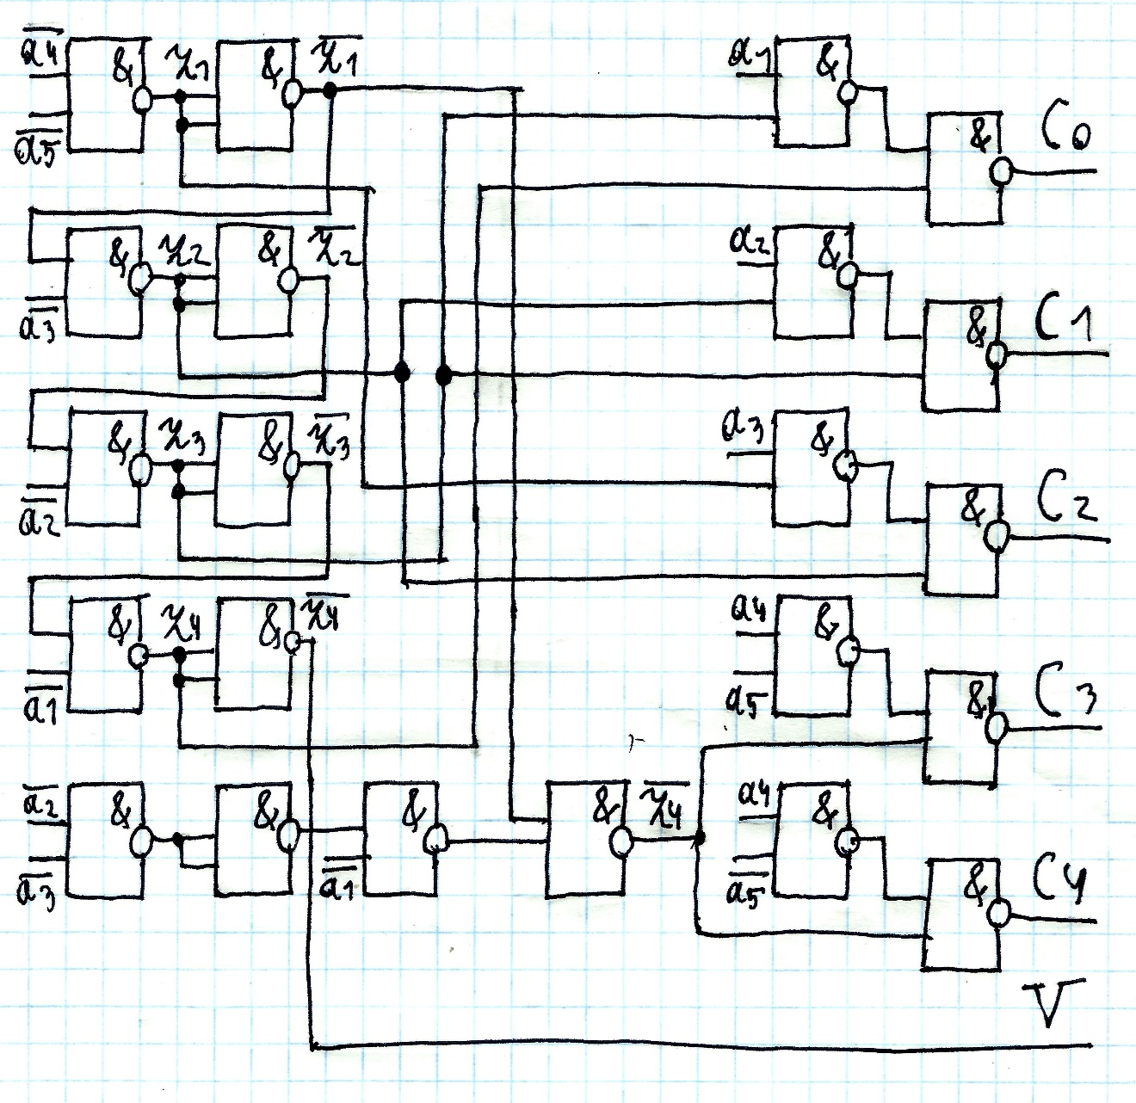
Цена схемы: $S_{q}=44$
Задержки подсхем: $T_{C0}=8τ, T_{C1}=6τ, T_{C2}=4τ, T_{C3}=5τ, T_{C4}=5τ, T_{V}=8τ$
Задержка схемы: $T=max\left(T_{C0},T_{C1},T_{C2},T_{C3},T_{C4}, T_{V}\right)=8τ$

Анализ многовыходной комбинационной системы
Для анализа был взят следующий набор значений:
Входные значения |  |  |  |  | Выходные значения
a₁ | a₂ | a₃ | a₄ | a₅ | C₀ | C₁ | C₂ | C₃ | C₄ | V
0 | 0 | 0 | 0 | 0 | 1 | 1 | 1 | 0 | 0 | 1
0 | 0 | 1 | 0 | 0 | 0 | 0 | 0 | 1 | 1 | 0
0 | 1 | 0 | 0 | 1 | 0 | 1 | 0 | 0 | 0 | 0

- Многовыходная комбинационная схема в булевом базисе с парафазными входами
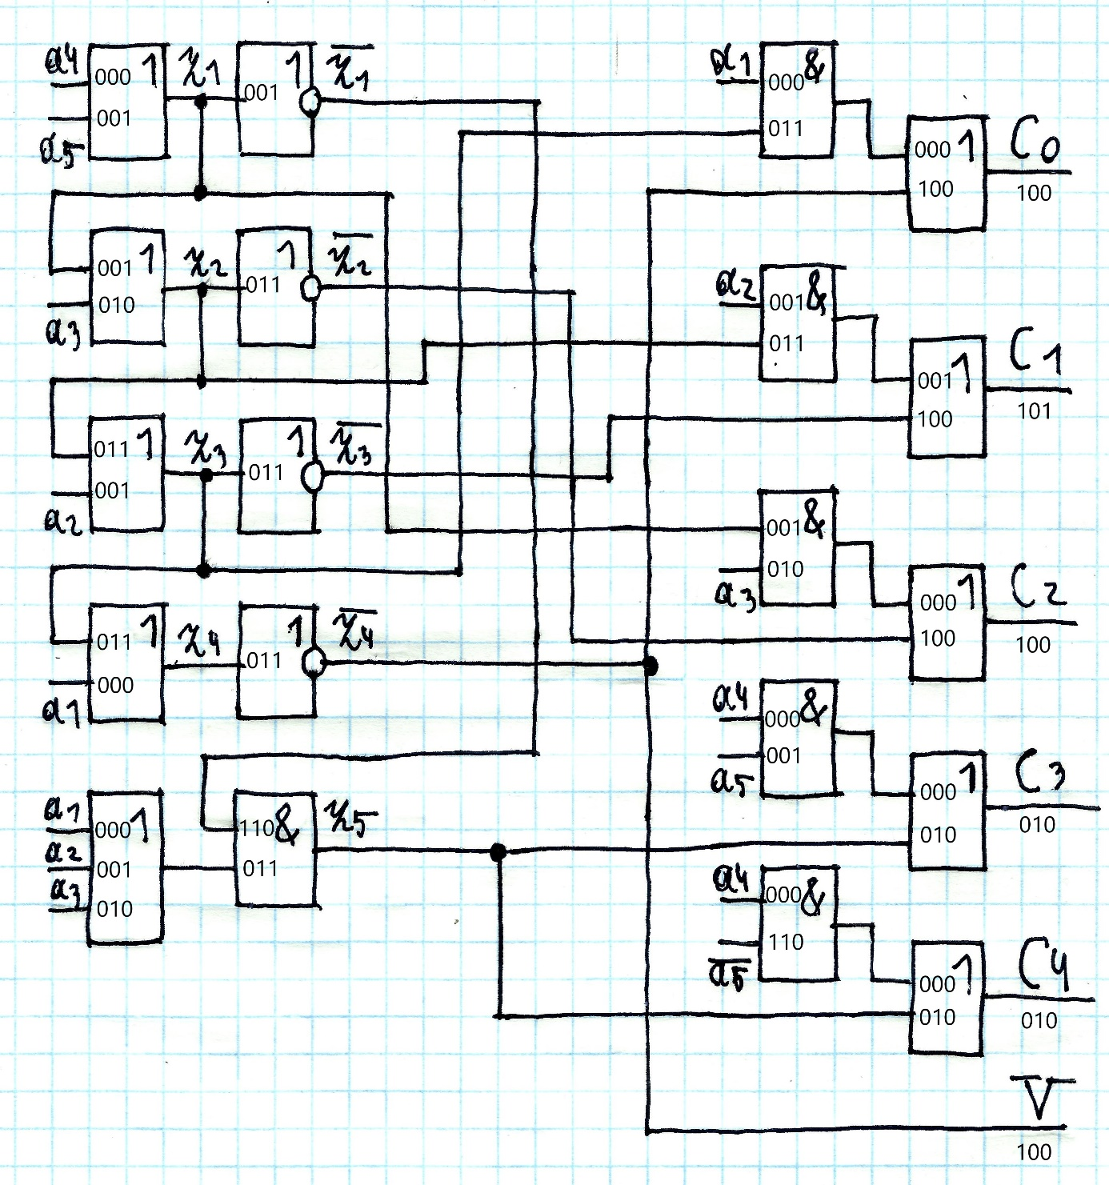

- Многовыходная комбинационная схема в булевом базисе с однофазными входами
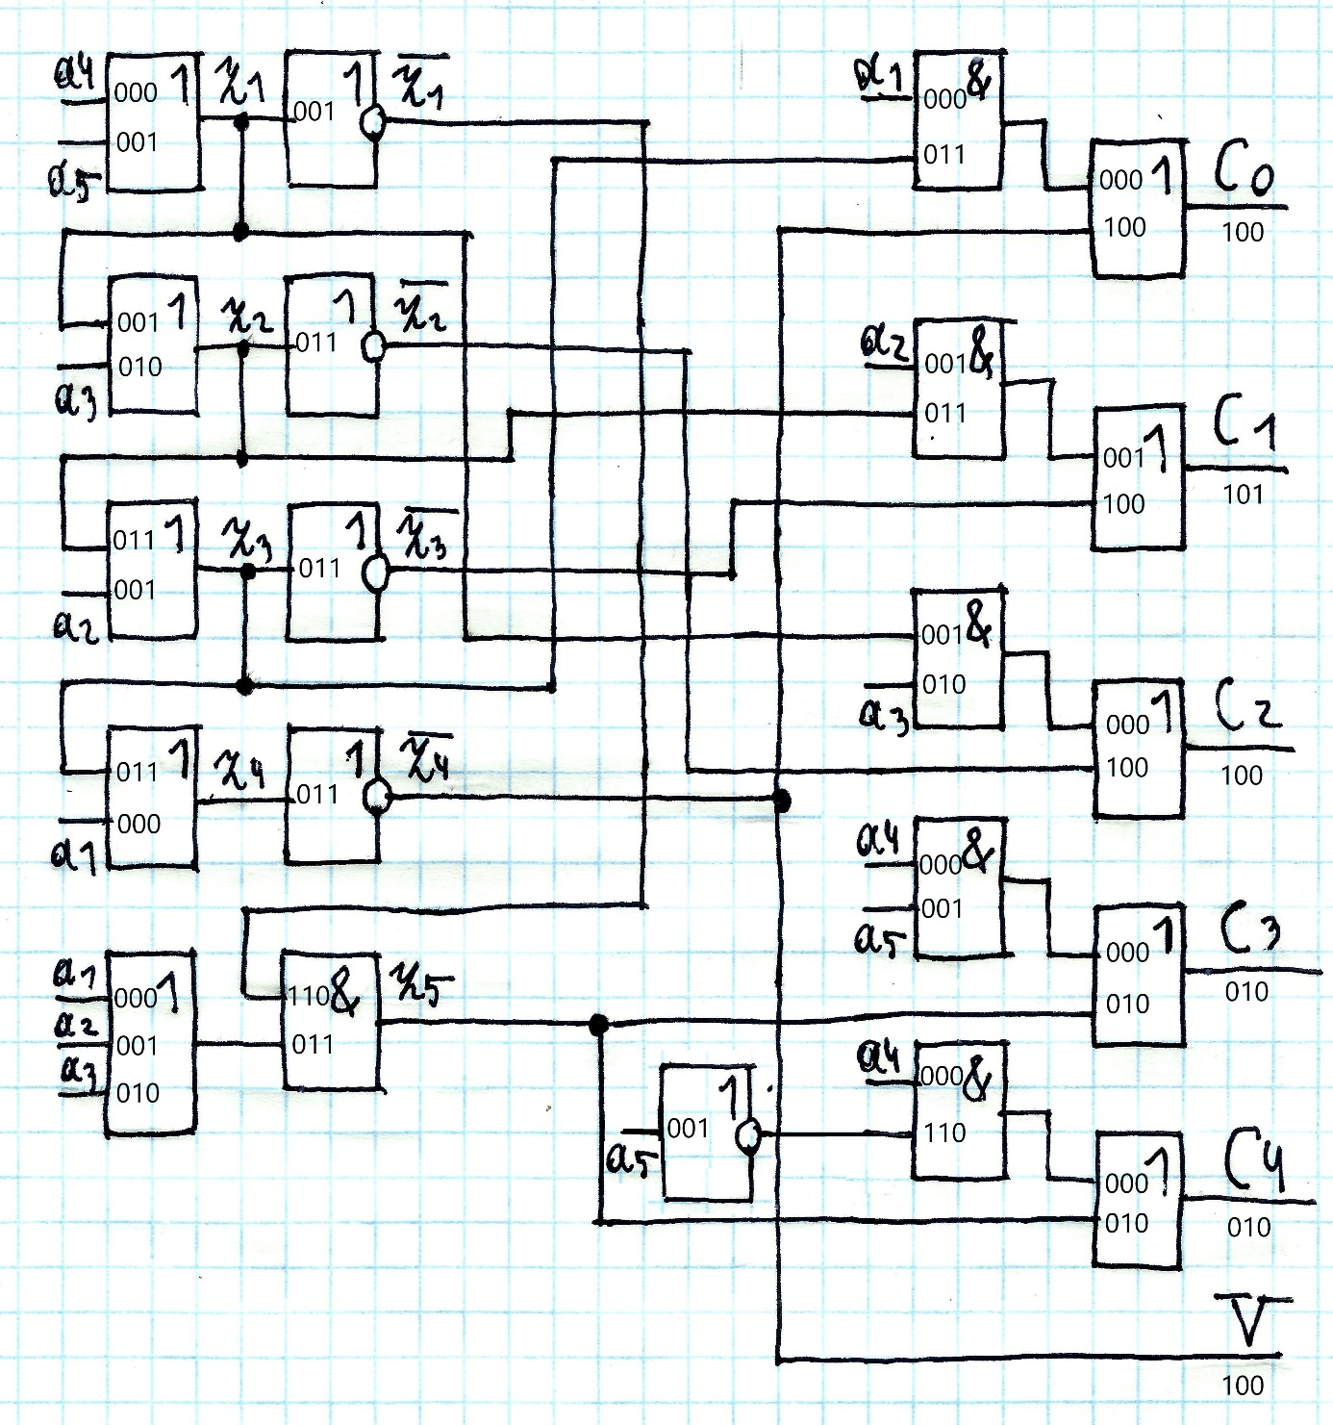

- Многовыходная комбинационная схема в универсальном базисе И-НЕ с ограничением на количество входов, количество входов равно 2, входы парафазные
